**ИНСТРУКЦИЯ ДЛЯ МЕДИЦИНСКИХ ОРГАНИЗАЦИЙ ПО НАСТРОЙКЕ ПОДКЛЮЧЕНИЯ К ТЕСТОВОМУ КОНТУРУ ДЛЯ ВЗАИМОДЕЙСТВИЯ С НОВОЙ ВЕРСИЕЙ МОДУЛЯ ЭЛН СФР**

Для проверки функциональности Модуля ЭЛН ЕЦП на тестовом контуре, медицинская организация может использовать АРМ ЛПУ или свое ПО (МИС).

Для настройки АРМ ЛПУ или МИС на тестовый контуру ЭЛН необходимо указать новую ссылку в параметрах подключения.

**Для проведения тестирования медицинской организации с использованием АРМ ЛПУ необходимо следовать инструкции:**

1. Если АРМ ЛПУ ранее не был установлен, то необходимо перейти на сайт <https://lk-test.fss.ru/eln.html> , скачать и установить АРМ ЛПУ (Рисунок 1)

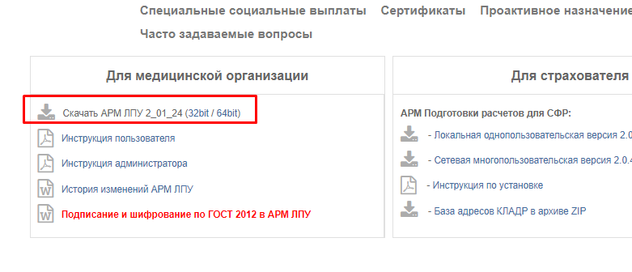

Рисунок 1 – Скачивание АРМ ЛПУ на сайте

1. Запустите АРМ ЛПУ на своем рабочем экране.
2. На панели управляющих элементов в раздел «Администрирование» перейдите в подраздел «Настройки сервисов СФР» (см. Рисунок 2).

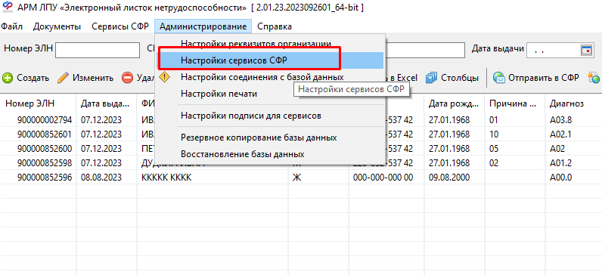

Рисунок 2 – Настройка сервисов СФР

1. В подключении в поле «Строка соединения» укажите ссылку.

Ссылка для подключения МО на тестовый контур (без шифрования) <https://ecp-test.sfr.gov.ru/eln/ws-mo/api/soap/FileOperationsLnService?wsdl>

Ссылка для подключения МО на тестовый контур (с шифрованием) <https://ecp-test.sfr.gov.ru/eln/ws-mo-crypto/api/soap/FileOperationsLnService?wsd> l

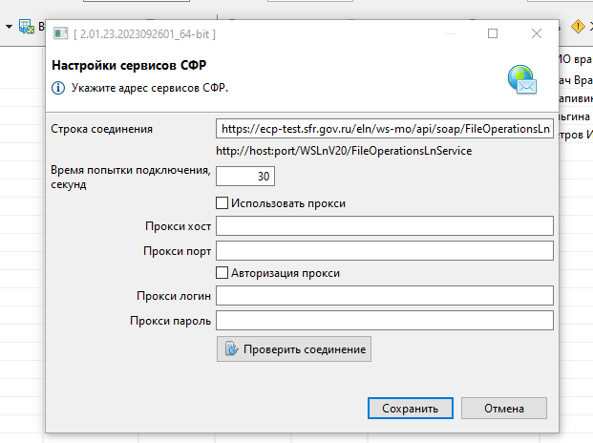

Рисунок 2 – Настройки сервисов СФР

1. Начните тестирование взаимодействия с ЭЛН на основании плана тестирования и тестовых данных, размещенных в Форме тестирования <https://disk.yandex.ru/i/cw50WOaNwV1voA> .

**Для проведения тестирования медицинской организации с использованием своего ПО (МИС) необходимо следовать инструкции:**

1. В настройках подключения в своем ПО указать новый адрес подключения для отправки запроса на тестовый контур СФР (Ссылка для подключения МО на тестовый контур (без шифрования) <https://ecp-test.sfr.gov.ru/eln/ws-mo/api/soap/FileOperationsLnService?wsdl> ,ссылка для подключения МО на тестовый контур (с шифрованием) <https://ecp-test.sfr.gov.ru/eln/ws-mo-crypto/api/soap/FileOperationsLnService?wsd>
2. Начните тестирование взаимодействия с ЭЛН на основании плана тестирования и тестовых данных, размещенных в Форме тестирования <https://disk.yandex.ru/i/cw50WOaNwV1voA> .